**Муниципальное бюджетное общеобразовательное учреждение**

**«Ульяновской городской лицей при УлГТУ»**

**Проект**

***Геометрия архитектуры лицея при УлГТУ***

Автор(ы) проекта:

ученица группы 1-23

Иванова Елизавета Владимировна

Руководитель проекта:

Умнягина Ольга Геннадьевна

**Научный руководитель проекта:**

учитель математики

Серебрянникова Екатерина Сергеевна

**Ульяновск**

**2023 - 2024**

**Паспорт проекта**

|  |  |
| --- | --- |
| Название проекта | Геометрия архитектуры здания лицея при УлГТУ |
| Руководитель проекта | Умнягина Ольга Геннадьевна |
| Научный руководитель проекта | Серебрянникова Екатерина Сергеевна |
| Учебны год | 2023-2024 |
| Класс | 1-23 |
| Учебный предмет, в рамках которого проводится работа над проектом | Математика |
| Учебные предметы, близкие к теме проекта | Физика, обществознание |
| Автор проекта | Иванова Елизавета Владимировна |
| Тип проекта | Инженерно-конструкторский |
| Цель проекта | Создание макета лицея и разработка предложения по улучшению его архитектуры |
| Задачи проекта | 1. Изучить современные тенденции и подходы в геометрии архитектуры школ.  2. Исследовать архитектуру здания лицея при УлГТУ.  3. Изучить историю архитектуры здания лицея  4.Создать макет здания лицея  5. Разработать предложения по улучшению планировки здания лицея для комфорта педагогов и учащихся.  6. Сделать выводы о проделанной работе. |
| Краткая аннотация | Работа над проектом включает в себя изучение геометрии архитектуры здания лицея при УлГТУ, изучение истории этого здания. Также будет выполнен макет здания лицея. Будет разработано предложение по улучшению архитектуры здания в виде плана. |
| Продукт проекта | Макет здания лицея при УлГТУ, Предложение по улучшению лицея в виде плана |
| Оценка содержания проекта |  |
| Оценка проекта оформления |  |
| Оценка презентации проекта |  |

**Оглавление**

**Введение** 4

**1 Раздел «Геометрия архитектуры здания лицея при УлГТУ»** 6

1.1 Связь геометрии и архитектуры 6

1.2 Развитие архитектуры школьных зданий в России 6

1.3 Требования СанПиН к зданиям общеобразовательных учреждений 8

1.4 История архитектуры здания лицея при УлГТУ 11

**2 Раздел: «Создание макета. Разработка предложения по улучшению здания.»** 12

2.1 Изготовление макета здания лице при УлГТУ 12

2.2 Разработка предложения по улучшению архитектуры здания лицея при УлГТУ 14

2.3 Требования к спортзалу 14

2.4 Создание плана спортзала 15

Выводы по проделанной работе 15

**Заключение** 16

**Приложения**  19

# **Введение**

Оценка современного состояния решаемой проблемы:

Лицей[1] при УлГТУ – общеобразовательная организация, направленная на обучение и воспитание детей, на формирования личности, способной к выполнению творческой и исследовательской деятельности в разных областях знаний, преимущественно технической направленности. Следуя из этого, можно сказать, что данное здание должно соответствовать всем правилам безопасности и иметь в распоряжении оборудованные кабинеты, для выполнения различных работ и проектов. Здание построено в 1937 году и глобальных изменений не потерпело. Устаревшая архитектуры здания, не способная удовлетворить пожелания как персонала, так родителей учащихся.

Актуальность:

«Градостроительный кодекс Российской Федерации» от 29.12.2004 N 190-ФЗ (ред. От 04.08.2023) (с изм. И доп., вступ. В силу с 01.09.2023). Кодекс предусматривает предусматривает соответствие зданий образовательных учреждений требованиям безопасности, функциональности и эстетическим критериям. Также регулирует планировку городских и сельских территорий, строительство [2]и реконструкцию[3] объектов, оформление земельных участков и разрешение на строительство, а также прочие вопросы, связанные с развитием градостроительства. [1]

Постановление Правительства РФ от 26.12.2017 N 1642 (ред. От 14.11.2023) «Об утверждении государственной программы Российской Федерации «Развитие образования». Программа предусматривает ряд мер по совершенствованию учебного процесса, повышению качества образования, развитию научного потенциала школ, укреплению материально-технической базы образовательных учреждений и обеспечению доступности образования для всех граждан. [2]

Ниже будет отсылка к законодательным нормам, предъявляемым к общеобразовательным организациям. СанПиН 2.4.2.2821-10 "Санитарно-эпидемиологические требования к условиям и организации обучения в общеобразовательных учреждениях", СП 251.1325800.2016 «Здания общеобразовательных организаций. Правила проектирования[4]» (Приказ Минстроя России от 17 августа 2016 г. № 572/пр) [3]

Так как тема моего проекта конкретезирована, то я бы хотела в качестве методического материала предоставить историю данного здания. Здание было возведено в 1937 году. Изначально наименовалось оно как МОУ №4. Все общеобразовательные учреждения на тот момент были однотипными. Выглядели очень похоже и особых различий не имели. Это дает понимание того, что лицей был разработан по одному из немногих архитектурных проектов[5] того времени, что не скажешь о новых школах, разработанных по авторским проектам для создания эстетичной, комфортной среды обучающимся. В 2017 году был предложен проект по созданию отдельного физкультурного зала и столовой, соединённый с основным корпусом переходом. К сожалению, данный план, обещанный родителям учеников и работникам лицея, был отменен незадолго до назначенной даты начала строительства. Строительство жилого четырехэтажного дома стало преградой, из-за которой было невозможно уместить на территории физкультурный зал с вспомогательными помещениями (раздевалками, душевыми) и столовую, соответствующую нормам, которые предъявляет законодательство к подобным объектам. Но даже подобная причина не отменяет необходимости в постройке для лицеистов спортзала, соответствующего всем нормам.

В своём проекте я хочу предложить вариант улучшения планировки здания лицея, чтобы сделать его более комфортным и современным. Предложенный мной вариант должен будет соответствовать нормам законодательства, и это позволит хотя бы гипотетически воплотить мою разработку в жизнь. Этот проект в будущем может дать основу для архитекторов и строителей, чтобы при реконструкции здания изменить его планировку, повысив физическую комфортность[6] лицеистов.

Цель проекта: создание макета лицея и разработка предложения по улучшению его архитектуры

Задачи проекта :

1. Изучить современные тенденции и подходы в геометрии архитектуры школ.

2. Исследовать архитектуру здания лицея при УлГТУ.

3. Изучить историю архитектуры здания лицея

4.Создать макет здания лицея

5. Разработать предложения по улучшению планировки здания лицея для комфорта педагогов и учащихся.

6. Сделать выводы о проделанной работе.

Объект исследования: лицей при УлГТУ

Предмет исследования: геометрия1 архитектуры2 здания лицея при УлГТУОсновная гипотеза: Изменения в архитектуре здания лицея могут положительно повлиять на комфорт учащихся.

Методы исследования: моделирование, анализ, синтез, формализация и конкретизация.

# **1 Раздел «Геометрия архитектуры здания лицея при УлГТУ»**

## 1.1 Связь геометрии и архитектуры

Связь между архитектурой и геометрией считается одной из самых тесных в искусстве. Архитектурные сооружения существуют в трехмерном пространстве[7], взаимодействуя с ним и подчиняясь определенным геометрическим формам. Они состоят из различных элементов, каждый из которых строится на основе определенной геометрической фигуры. Часто формы архитектурных сооружений являются сочетаниями разнообразных геометрических тел. Каждое здание имеет модель, вписывающуюся в определенную геометрическую форму, по мнению математиков.

Попробуем рассмотреть некоторые увлекательные архитектурные творения и базовые геометрические фигуры, на которых они основаны, а также преобразова­ния в геометрии.

Египетские пирамиды это удивительные сооружения из камня, стремящиеся к небу. Их впечатляющие размеры и идеальные геометрические формы поражают во­ображение и считаются одним из чудес света. Такие конструкции обладают высокой степенью устойчивости.

Конусы часто используются для создания крыш зданий, чего прекрасно можно наблюдать на средневековых крепостях. Круглые башни высотой над стенами имеют конические крыши, напоминающие воронки, перевернутые острым концом вверх.

В Берлине, Германия, есть здание в форме шара планетарий имени Карла Цей­са.

Геометрическая форма имеет большое значение для архитектурного сооруже­ния, иногда даже в названии. Так, здание военного ведомства США известно как Пентагон из-за своей пятиугольной формы, видимой из воздуха. Хотя само зда­ние является полигональным.

Одним из примеров симметрии и подобия в архитектуре является Тадж-Махал в Индии, на берегу реки Ямуны, мавзолей с мечетью.  
Примеры подобия можно увидеть в куполах храмов, например, как на Софийском соборе в Великом Новгороде.

В архитектуре используются практически все геометрические фигуры, выбор зависит от эстетического вида, прочности и удобства. Каждая фигура обладает уни­кальными свойствами, необходимыми для создания прочных и долговечных архи­тектурных сооружений.

[4, 5]

## 1.2 Развитие архитектуры школьных зданий в России

Государственная светская общеобразовательная система была впервые установлена на просторах России в XVIII веке. Одновременно с ее появлением начали формироваться представления о строительстве школ как отдельных социальных зданий, разрабатывались первые планы учебных заведений. К концу XIX - началу XX века уже имелись типовые проекты, основанные на строительных стандартах, соответствующих педагогическим и санитарно-гигиеническим требованиям. Изначально гимназии состояли из учебных классов, расположенных на втором этаже, вестибюля и жилых квартир для учителей на первом этаже. В XIX веке добавились гимнастические залы, кабинеты физики, химии, истории и рисунка. В начале XX века проектировались помещения для пения, библиотеки, актовые залы и медицинские кабинеты.

Развитие основного помещения - класса - началось с классов приходских училищ площадью 120 квадратных метров, которые служили многофункциональными поме­щениями для обучения детей разного возраста. Появление науки о гигиене обучения - школьной гигиены, привело к уменьшению площади классов до 60-72 квадратных метров с глубиной до 6-7,2 метра для 30 учащихся. Программа зонирования здания предполагала ориентацию учебных помещений на юг и юго-восток. В 1932-1934 го­дах были установлены единые требования к учебному процессу в СССР, что послу­жило основой для разработки программ проектирования школ на 280, 400 и 800 мест. Школьные здания строились на 2-4 этажа, с учебными помещениями, состав­ляющими 60-65% площади, а вспомогательные помещения занимали 35-40% общей площади здания. Система классно-урочной работы стала основополагающей для школ.  
В 1950-1960 годах началось массовое строительство новых жилых микрорайонов, вкоторых возводились новые школы. Проекты зданий типа МЮ (см. рис.1, приложе­ние 1) и 65-426/1 (см. рис.2, приложение 1) массово применялись в районах с пяти­этажной застройкой. Типовой проект У-76 (см. рис.3, приложение 1)применялся в районах с 9-ти и 12-ти этажной жилой застройкой. Общими отличи­тельными особенностями школ советского периода являются: компактность общихкомпоновочных решений школьных зданий, повышенная этажность (до 6 эта­жей в ряде случаев), высокая наполняемость классов (30-40 учащихся) при не­большой об­щей площади [6,8].Для повышения качества образовательной среды в 1992 году в Законе РФ «Об образовании» были установлены следующие социально-педагогические аспекты,влияющие на дальнейшее развитие учебно-материальной базы школы: **** снижена наполняемость учебного класса с 40-30 до 25 учащихся;

− введено диффе­ренцированное обучение по направлениям в старшем звене школы, чтопредопределяет 3 ступени обучения вместо единой общеобразовательной школы;

− предусмотрены новые групповые и индивидуальные активные формы обучения.Эти принципы нашли отражение во введенных в 1996 году Московских городскихстроительных нормах (МГСН 4.06-96). В общем виде основные требования к здания школ этого периода можно сформулировать следующим образом: **** вместо единой общеобразовательной школы установлена системаобщеобразовательных учреждений для различных градостроительных уровней,включающая широкую номенклатуру видов и типов учебных зданий(общеобразова­тельные школы, школы с профильным обучением I,II и III ступеней,гимназии, лицеи);

− предложена широкая палитра по составу и площадям основных функциональных групппомещений общеобразовательных учреждений с учетом общего дифференцирован­ного обучения старшего звена школы по различным направлениям: **** увеличены расчетные показатели площади: **** классов и учебных кабинетов с 1,4 до 2,5 м²/уч. (минимум);  библиотеки (с 60 до 200 м²); **** мастерских с учетом изучения различных технологий (до 9-11,5 м²/уч.);

− рекреа­ционных помещений (с 1 до 2 м²/уч.); **** учительских  с учетом организации для каждого преподавателя индивидуального рабочего места; **** спортзалов  до 1,4 м²/уч.;  обеденного зала  до 1 м² на посадочное место; **** зрительного зала – из расчета одновременной посадки до 60% учащихся; в обяза­тельный перечень включены отсутствующие ранее помещения: **** практикумы по естественным наукам (по два помещения 50 м² на каждую дисци­плину) и специализированные кабинеты для профильного обучения; **** мелкие помещения для тихих игр, рабочие комнаты, комнаты индивидуальных за­нятий;

**** ресурсные центры - по 10-12 м² на учебную классную группу и т. д.

В результате, удельный показатель нормируемой площади на одного учащегося уве­личился по сравнению с предыдущими нормами в 1,5-5 раз в зависимости от степе­ниспециализации обучения. Это привело к существенному отставанию фонда школьных зданий, построенных по типовым проектам 1960-80 годов, от действую­щей в 1990-х годахнормативной базы.

[6, 7]

## 1.3 Требования СанПиН к зданиям общеобразовательных учреждений

Выбрав тему данного проекта, я решила, что для разработки собственного предложения по улучшению архитектуры[8] лицея необходимо изучить нормы СанПин, чтобы мой будущий проект мог иметь право на реализацию. Ниже я сделала список норм и требований к зданиям общеобразовательных учреждений. Приведен не весь список норм, но я выписала их выборочно, решив сделать акцент на , на мой взгляд, наиболее важных аспектах, которые я бы хотела рассмотреть и, возможно, даже изменить в здании лицея.

Архитектурно-планировочные решения здания должны обеспечивать:- выделение в отдельный блок учебных помещений начальных классов с выходами на участок;

- размещение на верхних этажах (выше третьего этажа) учебных помещений и кабинетов, посещаемых обучающимися 8 - 11 классов, административно-хозяйственных помещений;

- исключение вредного воздействия факторов среды обитания в общеобразовательном учреждении на жизнь и здоровье обучающихся;

- размещение учебных мастерских, актовых и спортивных залов общеобразовательных учреждений, их общую площадь, а также набор помещений для кружковой работы, в зависимости от местных условий и возможностей общеобразовательного учреждения, с соблюдением требований строительных норм и правил и настоящих санитарных правил.

Ранее построенные здания общеобразовательных учреждений эксплуатируются в соответствии с проектом.

Не допускается использование цокольных этажей и подвальных помещений под учебные помещения, кабинеты, лаборатории, учебные мастерские, помещения медицинского назначения, спортивные, танцевальные и актовые залы.

Входы в здание могут быть оборудованы тамбурами или воздушными и воздушно- тепловыми завесами, в зависимости от климатической зоны и расчетной температуры наружного воздуха, в соответствии с требованиями строительных норм и правил.

Площадь учебных кабинетов принимается без учета площади, необходимой для расстановки дополнительной мебели (шкафы, тумбы и другие) для хранения учебных пособий и оборудования, используемых в образовательном процессе, из расчета:

- не менее 2,5 м² на 1 обучающегося при фронтальных формах занятий;

- не менее 3,5 м²на 1 обучающегося при организации групповых форм работы и индивидуальных занятий.

Расчетное количество обучающихся в классах определяется исходя из расчета площади на одного обучающегося и расстановки мебели в соответствии с разделом V настоящих санитарных правил.

При спортивных залах в существующих общеобразовательных учреждениях должны быть предусмотрены снарядные; раздевальные для мальчиков и девочек. Рекомендуется оборудовать при спортивных залах раздельные для мальчиков и девочек душевые, туалеты.

В зданиях общеобразовательных учреждений при спортивных залах должны быть предусмотрены: снарядные; помещения для хранения уборочного инвентаря и приготовления дезинфицирующих и моющих растворов площадью не менее 4,0 м²; раздельные для мальчиков и девочек раздевальные площадью не менее 14,0 м² каждая; раздельные для мальчиков и девочек душевые площадью не менее 12 м²каждая; раздельные для мальчиков и девочек туалеты площадью не менее 8,0 м² каждый. При туалетах или раздевалках оборудуют раковины для мытья рук. Спортивный зал рекомендуется размещать на 1-м этаже здания или в отдельно пристроенном здании.

При размещении спортивного зала на 2-м этаже и выше должны быть выполнены звуко- и виброизолирующие мероприятия.

Количество и типы спортивных залов предусматриваются в зависимости от вида общеобразовательного учреждения и его вместимости.

Рекомендуемые площади спортивных залов: 9,0 х 18,0 м, 12,0 х 24,0 м, 18,0 х 30,0 м. Высота спортивного зала не менее 6 м

При строительстве и реконструкции зданий общеобразовательных учреждений рекомендуется предусматривать актовый зал, размеры которого определяются числом посадочных мест из расчета 0,65 м² на одно место.

При актовом зале рекомендуется предусматривать артистические уборные, кинопроекционную, помещения для декораций и бутафории, музыкальных инструментов, хранения костюмов.

Тип библиотеки зависит от вида общеобразовательного учреждения и его вместимости. В учреждениях с углубленным изучением отдельных предметов, гимназиях и лицеях библиотеку следует использовать в качестве справочно-информационного центра общеобразовательного учреждения.

Площадь библиотеки (информационного центра) необходимо принимать из расчета не менее 0,6 м² на одного обучающегося.

При оборудовании информационных центров компьютерной техникой должны соблюдаться гигиенические требования к персональным электронно-вычислительным машинам и организации работы.

Рекреации общеобразовательных учреждений должны быть предусмотрены из расчета не менее 0,6 м² на 1 обучающегося.

Ширина рекреаций при одностороннем расположении классов должна составлять не менее 4,0 м, при двустороннем расположении классов - не менее 6,0 м.

При проектировании зоны рекреации в виде зальных помещений площадь устанавливается из расчета 2 м² на одного учащегося.

На каждом этаже должны размещаться туалеты для мальчиков и девочек, оборудованные кабинами с дверями. Количество санитарных приборов определяется из расчета: 1 унитаз на 20 девочек, 1 умывальник на 30 девочек: 1 унитаз, 1 писсуар и 1 умывальник на 30 мальчиков. Площадь санитарных узлов для мальчиков и девочек следует принимать из расчета не менее 0,1 м² на одного обучающегося. Для персонала выделяется отдельный санузел из расчета 1 унитаз на 20 человек.

В ранее построенных зданиях общеобразовательных учреждений допускается количество санитарных узлов и санитарных приборов в соответствии с проектным решением Для обучающихся II и III ступеней образования во вновь строящихся и реконструируемых зданиях образовательных учреждений предусматривают комнаты личной гигиены из расчета 1 кабина на 70 человек площадью не менее 3,0 м². Их оборудуют биде или поддоном с гибким шлангом, унитазом и умывальной раковиной с подводкой холодной и горячей воды.

[3]

## 1.4 История архитектуры здания лицея при УлГТУ

Здание лицея при УлГТУ было построено задолго до его открытия. В 1937 было построено здание для другой общеобразовательной организации — МОУ №4. Здание школы имело один корпус в форме прямоугольного параллелепипеда.

В то время все школы были построены по относительно одинаковым архитектурным чертежам. В основном школы имели формы различных букв: «П», «Ш», «Н», Так же нередко образовательные учреждения строились с одним корпусом, который имел форму прямоугольного параллелепипеда. Использовались подобные формы зданий из-за своей доступности в плане относительно невысоких затрат и простом строительстве. Государство финансировало строительство типичных архитектурных проектов, которые вписывались в массовую концепцию строительства городов. Именно это дает нам понимание о том, почему во многих городах России до сих пор существуют «типичные» школы». В наше время также есть школы, построенные по авторским проектам, что позволяет создать максимально комфортные, эстетичные и функциональные здания для обучения детей.

После увеличения количества поступающих учеников было принято решение о расширении здания. Именно поэтому достроили два крыла, в которых смогло уместиться много учебных кабинетов. В 2017 было запланировано строительство дополнительного корпуса. Предназначался бы он для отдельного спортзала. Так как изначально школа предназначалась только для обучения старшеклассников, здание имело совсем небольшие размеры. По настоянию городского управления образования лицей стал набирать и первоклассников. Стало понятно, что здание не вместит в себя такое количество учеников. Было создан проект по созданию пристроя со спортзалом и столовой, которые предполагалось соединить с основным зданием теплым переходом. К сожалению, незадолго до начала реализации проекта, было объявлено строительство жилого дома на территории лицея. Территории для постройки пристроя не хватало. По данной причине строительство спортзала было перенесено на неизвестный срок. До сих пор уроки физкультуры проходят на третьем этаже здания, над учебными кабинетами. Это сильно мешает учебному процессу. Также спортзал не соответствует данным законодательством нормам. [8, 9]

# **2 Раздел: «Создание макета. Разработка предложения по улучшению здания.»**

## 2.1 Изготовление макета здания лице при УлГТУ

Начать выполнение практической части я бы хотела с изготовления макета здания лицея при УлГТУ.

Я заранее составила план работы, которого буду придерживаться во время выполнения макета. После него я поясню и покажу каждый этап моей работы.

**План работы:**

1.Внимательно изучить здание и особенности его архитектуры

2. Выявление размеров здания

3. Создать эскиз каждой внешней стены здания с расположением окон

4. Выбрать и закупить материалы для макета

5. Вырезать из выбранного материала каждую стену с окнами по созданным эскизам

6. Приклеить прозрачные листы пластика к обратной стороне каждой вырезанной стены

7. Склеить стены между собой и установить их на заранее вырезанную под форму здания подставку

8. Закрасить нужные участки краской в цвет здания

9. Сделать, покрасить и присоединить крышу к зданию

10. Оформить двери

11.Установить здание на основу для макета, выделить на ней основные участки территории лицея

12. Готовый макет

**Пояснение каждого этапа работы:**

1. Лицей имеет форму буквы «Н». Состоит из прямоугольников в количестве 5 штук (см. Рис. 4, приложение 1). Они разных размеров, сочетают в себе два разных цвета: белый и светло-желтый. (см. Рис. 5, приложе­ние1) Поверхность здания выполнена из металлической кровли. Здание не симметрично, но это не мешает ему выглядеть привлекательным. Также здание выглядит достаточно небольшим и компактным.

На поверхности здания много окон прямоугольной формы, но разных размеров, имеется несколько выходов на школьный двор и один центральный вход с тамбуром, повернутый в сторону проезжей части. Здание ограждено забором, выполненным из метала.

2. Я решила использовать уже существующие материалы для выявления размеров здания: план здания, созданный работником учреждения, планы эвакуации и все остальные находящиеся в каждом учебном заведении материалы.

3. Я вручную создавала эскизы каждой стены здания, используя линейку, простой карандаш и миллиметровую бумагу для более точного размещения окон здания.

4. Для изготовления макета я решила использовать данные материалы:

* Листы пластика ПВХ — 800 рублей
* Переплетенный картон — 400 рублей
* Краска — 450 рублей
* Прозрачный пластик — 400 рублей
* Пенопластовый лист — 100 рублей
* Картон — 100 рублей

Итоговая стоимость: 2250 рублей

5. Приклеив созданные мной эскизы к заранее обрезанным под нужный размер листам пластика на бумажный скотч, я вырезала окна с помощью линейки и канцелярского ножа. Пластик достаточно мягкий и резался несложно, но из-за большого количества окон это заняло у меня около 5-6 вечеров.(см. Рис.1, приложение 2)

6. Далее я закрасила нужные участки светло-жёлтой краской и дождалась полного высыхания краски. (см. Рис.2, приложение 2)

7. К задней стороне стен я приклеила на клей-пистолет обрезанные под размер уже готовых стен листы прозрачного пластика, которые выполняли роль стёкол в окнах.

8. Далее я склеила стены между собой также на клей-пистолет. Для правильной расстановки стен я ориентировалась на Яндекс карты. Из листа пенопласта я вырезала подставку для здания, которая была чуть больше, чем уже готовая часть макета. Приклеила склеенные стены к этой подставке на клей-пистолет(см. Рис.3, приложение 2).

9. Из переплетенного картона я вырезала прямоугольники, длина которых была равна той части здания, чьей крышей они должны были быть. Ширина их была чуть больше, ведь после я согнула их по длине и они приняли нужную форму. После я покрасила их коричневой краской и после высыхания присоединила к макету. Также я покрасила в цвет крыш боковые стороны поролоновой подставки. (см. Рис 4,приложение 2)

10. Все двери я оформила еще при вырезании окон, что облегчило мне работу дальше. Я просто покрасила их краской. (см. Рис.1, приложение 3)

11. Взяв лист картона и обклеив его белой бумагой, я, ориентируясь на Яндекс карты, сделала примерную территорию лицея. Приклеив готовое здание на его место, я на оставшейся территории прочертила забор, ограждающий здание, спортивную площадку, заасфальтированную территорию для мероприятий и территорию, которую я использую для разработки предложения по улучшению архитектуры здания лицея. (см. Рис.2, приложение 3)

12. В результате своей работы я получила макет здания лицея при УлГТУ.(см. Рис.3, приложение 3), (см. Рис.4, приложение 3), (см. Рис.5 приложение 3)

## 2.2 Разработка предложения по улучшению архитектуры здания лицея при УлГТУ

Я учусь в этом лицее не первый год. Когда я начала выбирать тему для своего индивидуального проекта, а вернее то, что можно в нем исправить, я обратила внимание на спортивный зал. Он находится на 3-ем этаже, что всегда меня удивляло. Изучив нормы СанПиН, я поняла, что наш спортзал не соответствует им в полной мере. Например, низкая высота потолков, небольшие размеры, размещение на 3-ем этаже, отсутствие оборудованных помещений (душевых, туалетов) вблизи спортзала, отсутствие шумоизоляции уверена, что этого вполне достаточно, чтобы задуматься о переносе спортзала в другое место.

Изучив историю здания, я узнала, что планировалось перенести спортзал в отдельный корпус (более подробно читать в пункте 1.5). Так как проект в итоге не состоялся, я решила, что могу попробовать спроектировать спортзал самостоятельно. Даже если проект не реализуется, он может стать наводкой для архитекторов и строителей в будущем.

## 2.3 Требования к спортзалу

Высота — не менее 6 метров.

Уроки физической культуры и занятия спортивных секций следует проводить в хорошо аэрируемых спортивных залах.

Размещение учебных мастерских, актовых и спортивных залов общеобразовательных учреждений, их общую площадь, а также набор помещений для кружковой работы, в зависимости от местных условий и возможностей общеобразовательного учреждения, с соблюдением требований строительных норм и правил и настоящих санитарных правил. В зданиях общеобразовательных учреждений при спортивных залах должны быть предусмотрены: снарядные; помещения для хранения уборочного инвентаря и приготовления дезинфицирующих и моющих растворов площадью не менее 4,0 м²; раздельные для мальчиков и девочек раздевальные площадью не менее 14,0 м² каждая; раздельные для мальчиков и девочек душевые площадью не менее 12 м²каждая; раздельные для мальчиков и девочек туалеты площадью не менее 8,0 м² каждый. При туалетах или раздевалках оборудуют раковины для мытья рук. Спортивный зал рекомендуется размещать на 1-м этаже здания или в отдельно пристроенном здании.

При размещении спортивного зала на 2-м этаже и выше должны быть выполнены звуко- и виброизолирующие мероприятия.

Количество и типы спортивных залов предусматриваются в зависимости от вида общеобразовательного учреждения и его вместимости.

Рекомендуемые площади спортивных залов: 9,0 х 18,0 м, 12,0 х 24,0 м, 18,0 х 30,0 м..

## 2.4 Создание плана спортзала

Я перешла к проектированию здания. Я использовала специальную программу для этого. Называется она «Дизайн интерьера 3D». Выбор пал именно на нее из-за удобного и понятного даже новичку интерфейса.

Я решила, что на небольшой территории, которую по советам научного руководителя я решила использовать для своего проекта, логичней будет делать здание двухэтажным, чтобы расположить там больше необходимых помещений и создать более грамотную организацию пространства[9]

На первом этаже я расположила вход в корпус, сам спортзал, тренерскую, лестница на второй этаж.Все помещения подписаны на плане. (см. Рис.2, приложение 4)

На втором этаже я расположила раздевалки, душевые, туалеты, маленький спортзал. На плане также все подписано и схематично выделено. (см. Рис.3, приложение 4)

Это — моя разработка, которую в будущем я планирую доработать.

## Выводы по проделанной работе

Подводя итоги моей работы, я могу сказать, что сделала макет лицея при УлГТУ и разработала предложение по улучшению его архитектуры. Я создала план спортзала в отдельном корпусе, который должен находиться на территории лицея.

В ходе моей работы гипотеза, выведенная мной в начале проекта, в которой говорится о том, что изменение планировки здания лицея при УлГТУ сможет повысить уровень комфорта у лицеистов и работников учреждения не подтвердилась, так как для ее подтверждения необходимо реализовать проект.

# **Заключение**

Данная тема проекта выбрана мной потому, что в будущем я планировала рассматривать профессию, связанную со строительством и реконструкцией зданий. Изначально целью моего проекта было погружение в тему строительства, получение новых знаний в данном направлении. Мотивация, вызванная этими целями, сильно помогла мне изучать новый материал с большой заинтересованностью. Именно поэтому я уже более точно представляю себя и свою профессию в будущем.

По данной теме было уже немало проектных работ, поэтому свой проект я решила конкретизировать и использовать для изучения свое учебное учреждения. Из-за немалого времени обучения здесь мне было легче собирать информацию о его истории, а также я всегда могла обратиться за дельным советом и помощью к работникам лицея.

Моя разработка может стать частью проекта, который будет создаваться при реконструкции здания в будущем. Она поможет архитекторам и строителям создать наилучшие условия для учеников. Макет лицея может стать частью школьного музея, что оставит бесконечную память об этих временах для будущих учеников, которые, возможно, будут учится в не раз перестроенном лицее. А мой проект в целом может помочь развить тему реконструкции учебных учреждений и продвинет идею повышения уровня комфорта для учеников.

Свою гипотезу я подтвердить не смогла, ведь для ее доказательства нужно реализовать мой проект. Но в моих силах провести опрос среди лицеистов и моих преподавателей, что сможет показать их отношение к изменению архитектуры здания. Именно результаты опроса помогут мне понять, стоит ли мне и дальше продвигать и дорабатывать свой проект.

Своими силами я постаралась сделать макет, который похож на реальное здание учебного учреждения и, по моему мнению, мне это удалось сделать. В будущем я рассматриваю возможность его доработки с проработкой мелких деталей и его территории.

Моя разработка выполнялась с соблюдением законодательных норм и также предусматривает доработки. В будущем я бы хотела создать еще один проект, который отвечал бы за водоснабжение в новом корпусе. Я бы хотела доработать этот проект, в котором еще хочу спроектировать переход между корпусом и основным зданием лицея, что ускорит передвижение между ними и упростит жизнь лицеистам.

**Глоссарий**

1. Архитектура — наука, искусство и профессия, связанная с проектированием, строительством и организацией пространства для различных нужд.
2. Геометрия — раздел математики, изучающий форму, размеры, положение и свойства геометрических фигур и пространственных объектов.
3. Геометрия архитектуры — область архитектуры, связанная с применением геометрических принципов и форм для создания архитектурных объектов.
4. Лицей — учебное заведение, предлагающее высококачественное образование и акцентирующее внимание на гуманитарных и естественнонаучных дисциплинах.
5. Организация пространства — разработка и организация пространственной структуры архитектурного объекта с учетом его функциональных и эстетических аспектов.
6. Проект —  это комплекс графических и текстовых материалов, предваритель­но подготовленных и обоснованных техническими и экономическими расчета­ми возведения будущего промышленного предприятия, общественного, гра­жданского здания или их комплекса, а также реконструкции уже существую­щих зданий, сооружений и технического перевооружения устаревшего про­мышленного предприятия.
7. Проектирование — процесс поэтапного создания модели объекта, содержащей основные сведения для реализации строительства этого объекта.
8. Пространство — математическое множество, имеющее структуру, определяемую аксиоматикой свойств его элементов (например, точек в геометрии, векторов в линейной алгебре, событий в теории вероятностей и так далее).
9. Реконструкция зданий — это процесс преобразования существующих зданий, которые уже не соответствуют современным стандартам, в соответствии с новыми требованиями и технологиями.
10. Строительство — процесс создания архитектурных объектов на основе проработанного проекта. измерительном пространстве.
11. Физическая комфортность — это соответствие между телесными, соматическими потребностями школьника и предметно-пространственными условиями внутришкольной среды.

**Список источников**

1. ["Градостроительный кодекс Российской Федерации" от 29.12.2004 N 190-ФЗ (ред. от 25.12.2023) (с изм. и доп., вступ. в силу с 01.04.2024) \ КонсультантПлюс (consultant.ru)](https://www.consultant.ru/document/cons_doc_LAW_51040/?ysclid=lv885ilg1k383319896)
2. [Постановление Правительства РФ от 26.12.2017 N 1642 "Об утверждении государственной программы Российской Федерации "Развитие образования" (с изменениями и дополнениями) | ГАРАНТ (garant.ru)](https://base.garant.ru/71848426/?ysclid=lv8872jtb80591391)
3. [СанПиН 2.4.2.2821-10 "Санитарно-эпидемиологические требования к условиям и организации обучения в общеобразовательных учреждениях" - Российская газета (rg.ru)](https://rg.ru/documents/2011/03/16/sanpin-dok.html?ysclid=lv8880vzgt249401690)
4. [Геометрия и архитектура – тема научной статьи по строительству и архитектуре читайте бесплатно текст научно-исследовательской работы в электронной библиотеке КиберЛенинка (cyberleninka.ru)](https://cyberleninka.ru/article/n/geometriya-i-arhitektura?ysclid=lv889ubszo759592890)
5. [ГЕОМЕТРИЯ И АРХИТЕКТУРА. (school-science.ru)](https://school-science.ru/3/7/31866?ysclid=lv88alsv8t790862525)
6. [АРХИТЕКТУРА ШКОЛЬНЫХ ЗДАНИЙ: ПРОШЛОЕ И НАСТОЯЩЕЕ – тема научной статьи по наукам об образовании читайте бесплатно текст научно-исследовательской работы в электронной библиотеке КиберЛенинка (cyberleninka.ru)](https://cyberleninka.ru/article/n/arhitektura-shkolnyh-zdaniy-proshloe-i-nastoyaschee?ysclid=lv88cvtli4663862490)
7. [Как менялась архитектура школы: от советской эпохи до наших дней - Недвижимость - Журнал Домклик (domclick.ru)](https://blog.domclick.ru/nedvizhimost/post/kak-menyalas-arhitektura-shkoly-ot-sovetskoj-epohi-do-nashih-dnej?ysclid=lv88ehi778430963196)
8. [А дети потеснятся. В Ульяновске на участке рядом с лицеем вместо обещанного школьного спортзала построят жилой дом | Экономика | Селдон Новости (myseldon.com)](https://news.myseldon.com/ru/news/index/192586608)
9. [История Лицея (licey-ulstu.ru)](http://licey-ulstu.ru/about/history/)
10. [Спортивный зал в школе: требования (menobr.ru)](https://www.menobr.ru/article/65900-sportivnyy-zal-v-shkole?ysclid=lv89r6rdh5508336903)

# **Приложение 1**

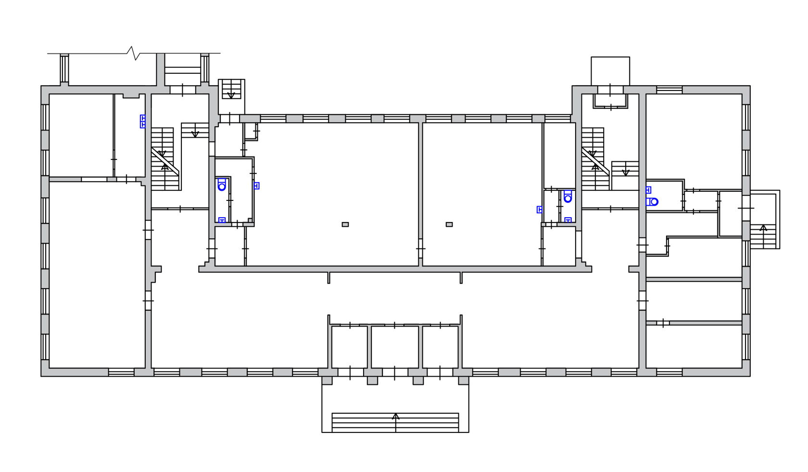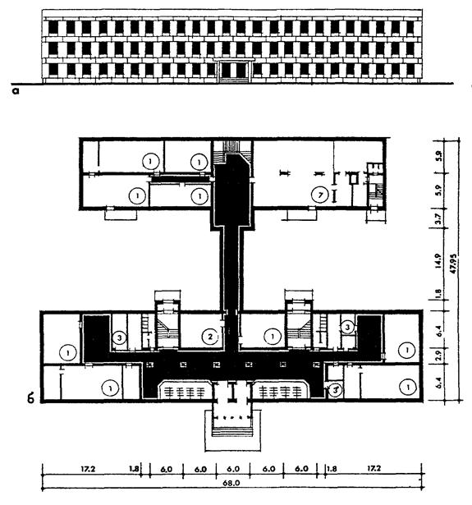

Рис. 1 Типовой проект МЮ Рис.2 Типовой проект 65-426/1



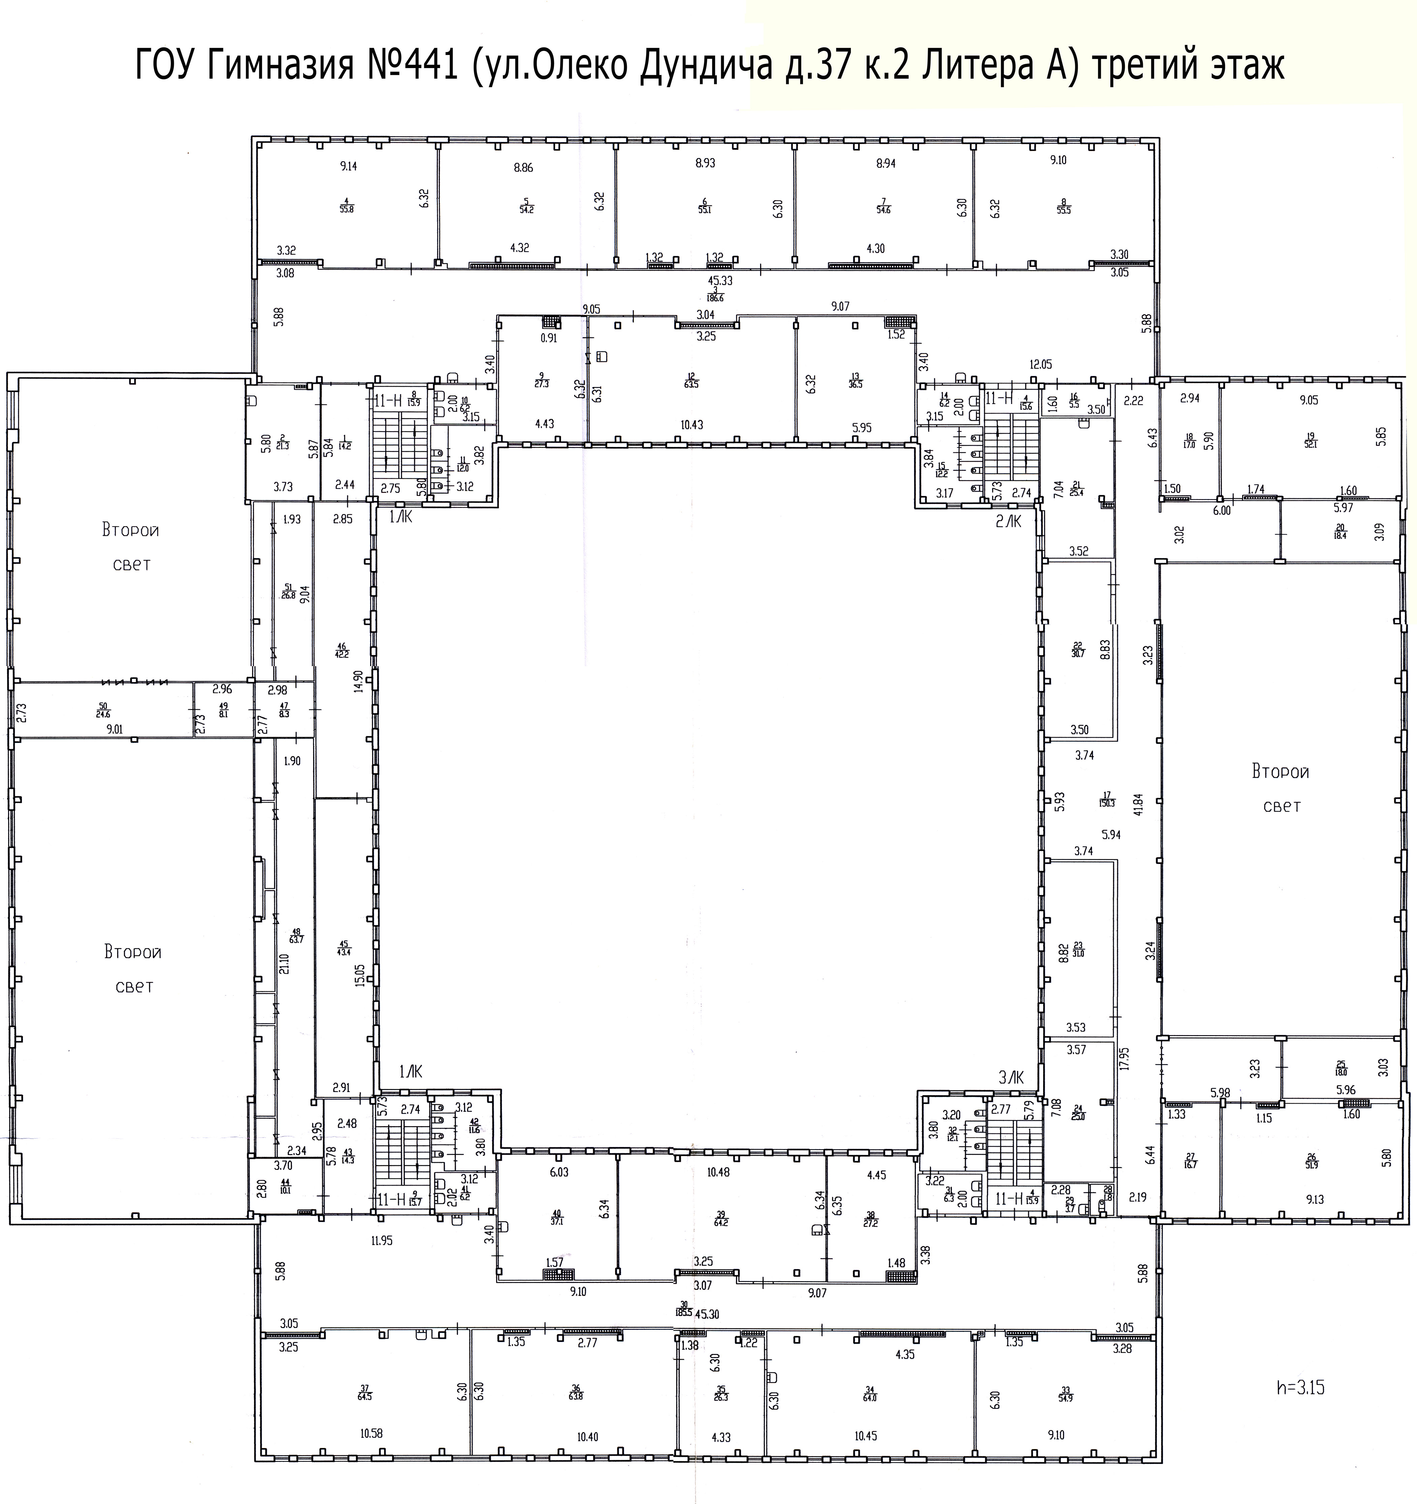

Рис.3 Типовой проект У-76 Рис. 3 Из каких фигур состоит форма лицея

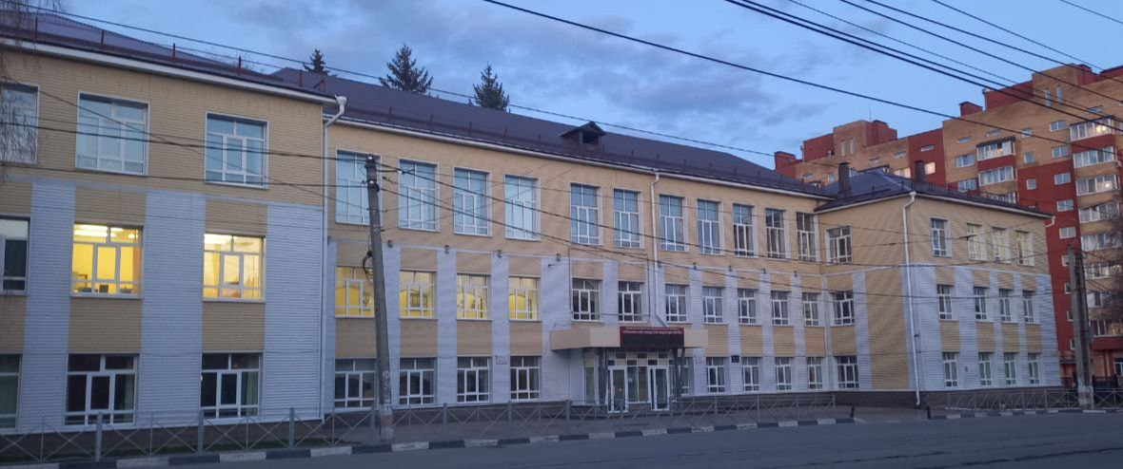

Рис. 4 Лицей при УлГТУ

**Приложение 2**

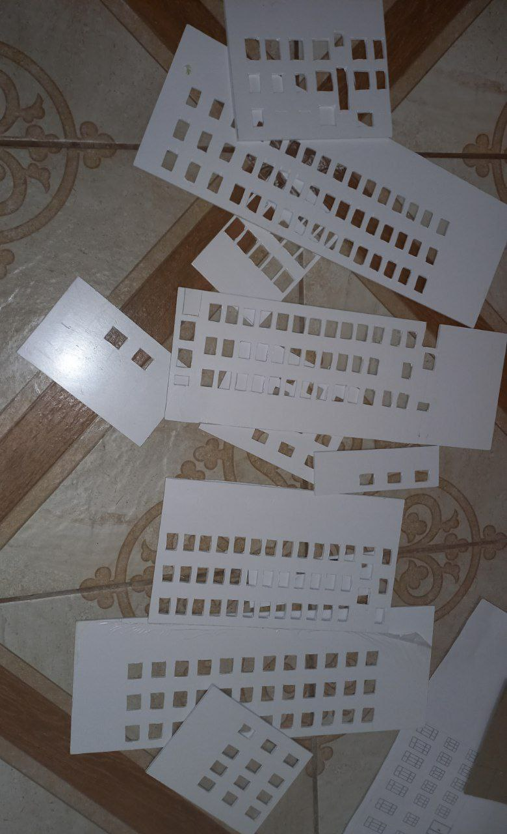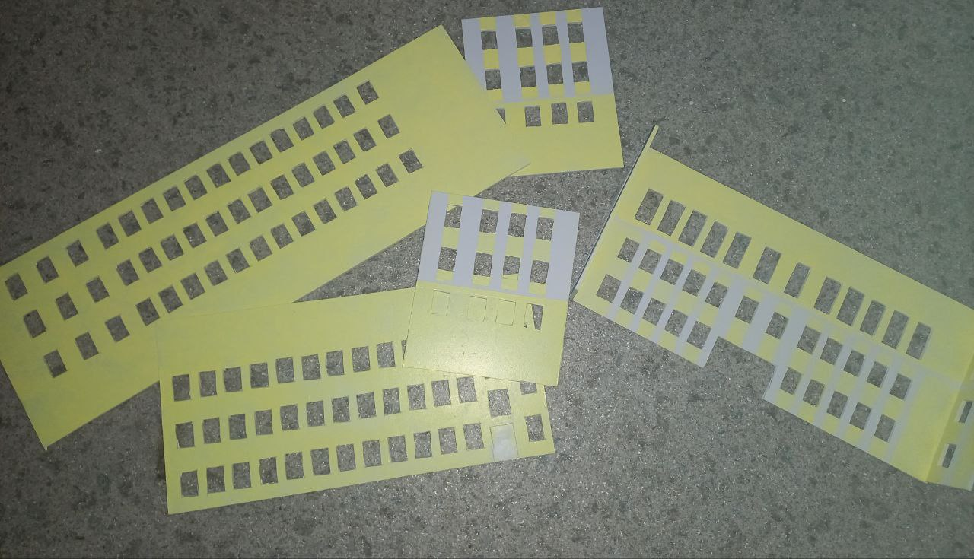

Рис. 2 Покрашенные стены

Рис. 1 Вырезанные стены по

эскизам

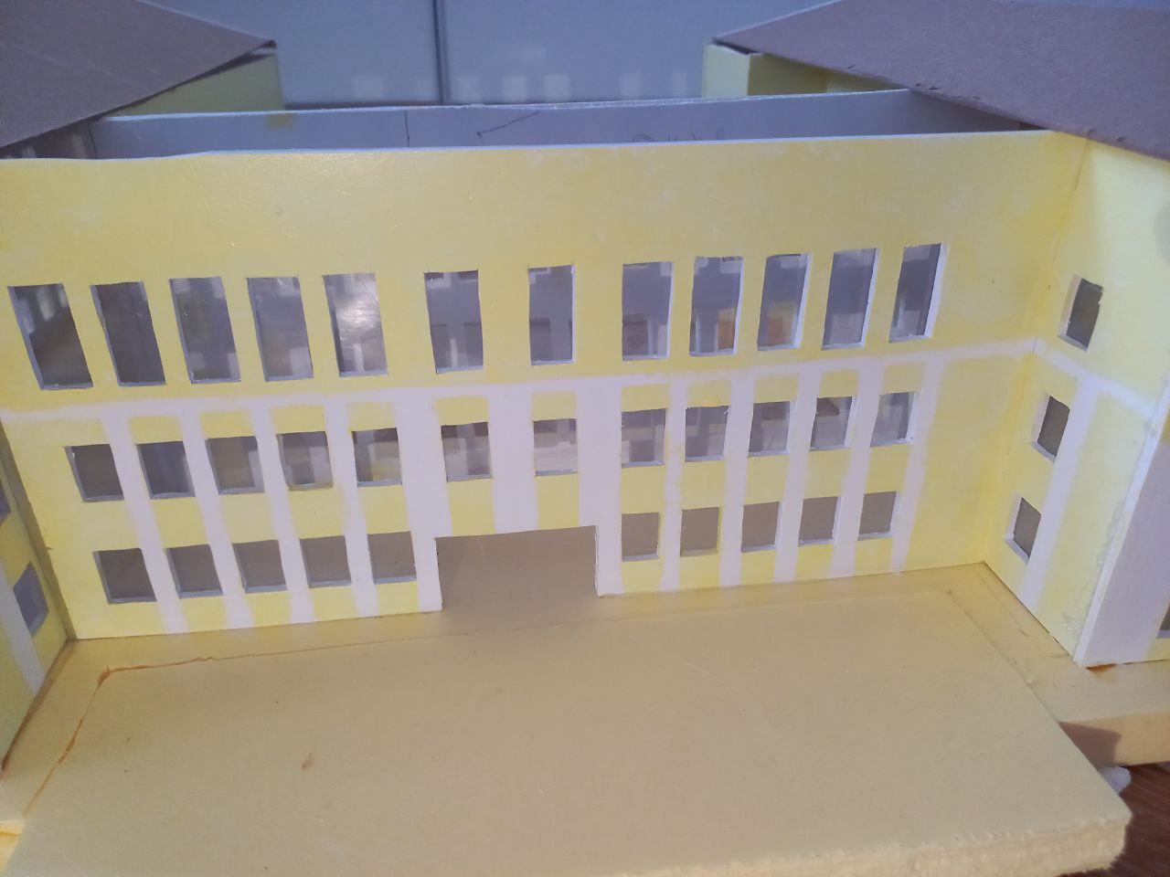

Рис. 3 Стены с вклеенными внутри вырезанными под нужный размер листами прозрачного пластика, склеенные и прикрепленные к вырезанной под форму макета поролоновой подставке.

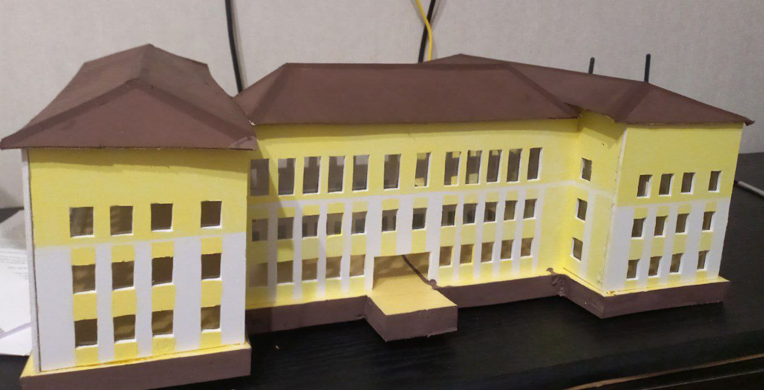Рис. 4 Прикрепленная к зданию крыша и покрашенные в цет крыш боковые стороны поролоновой подставки

**Приложение 3**

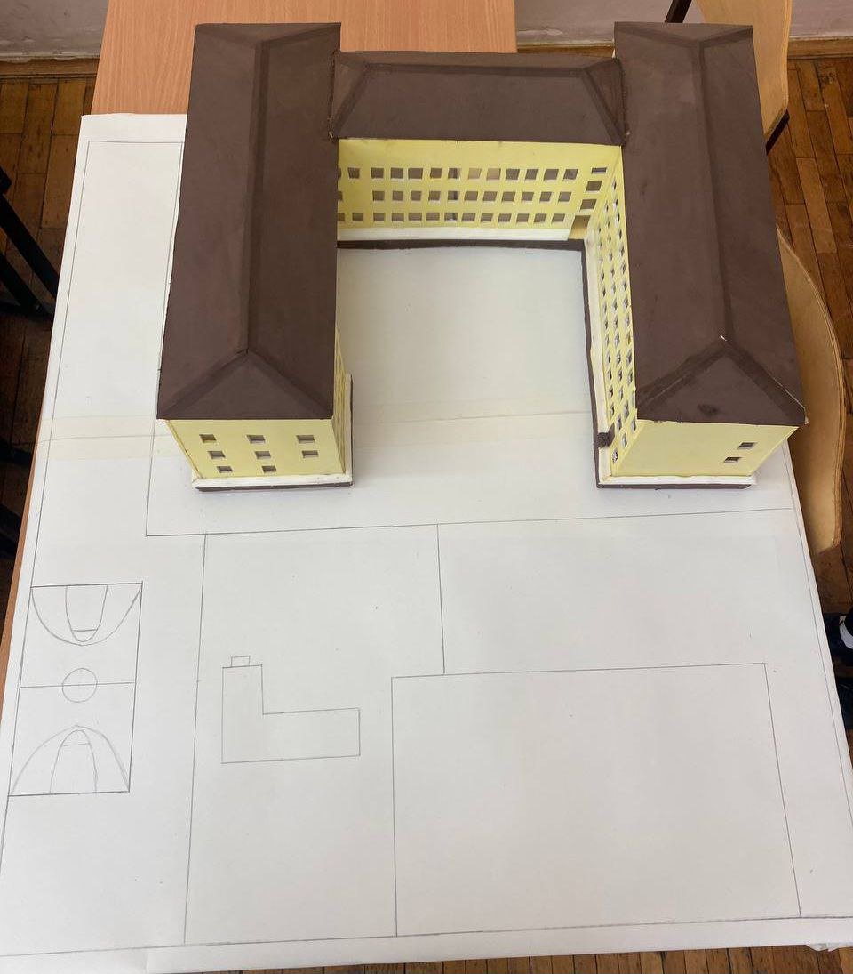

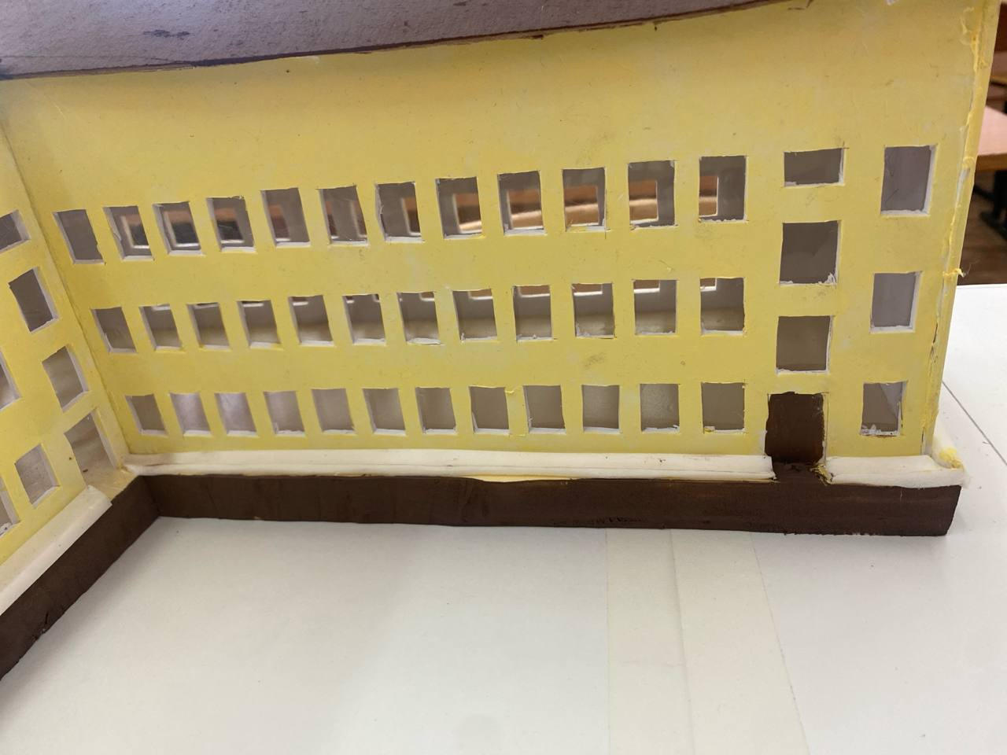

Рис.1 Двери Рис.2 Установленный лицей и

расчерченная территория лицея

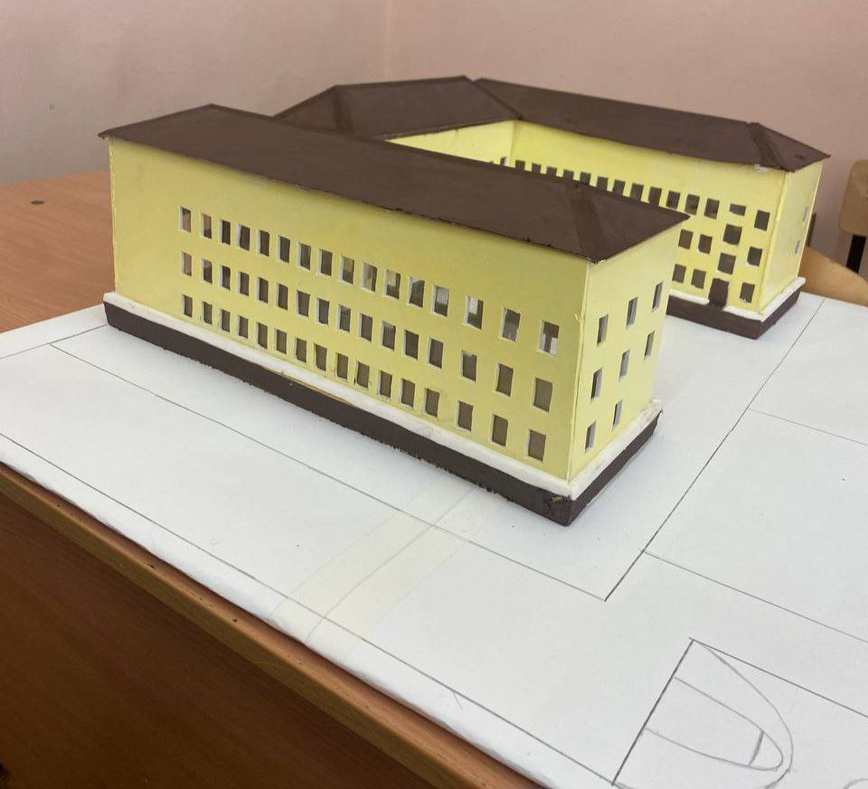

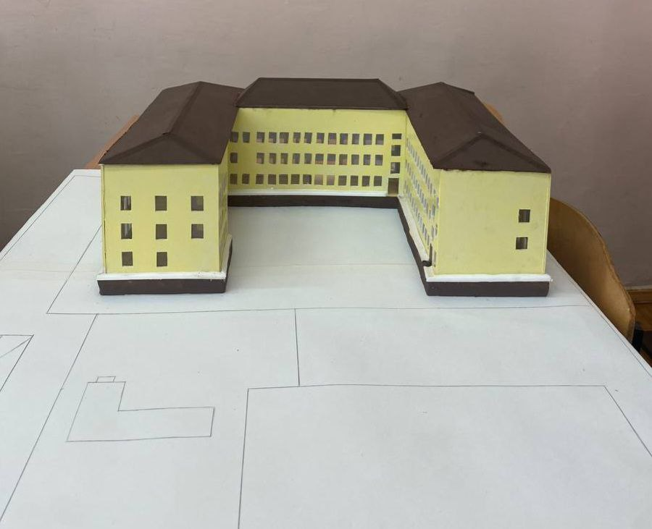

Рис.3 Боковая сторона лицея Рис.4 Внутренний двор лицея

**Приложение 4**

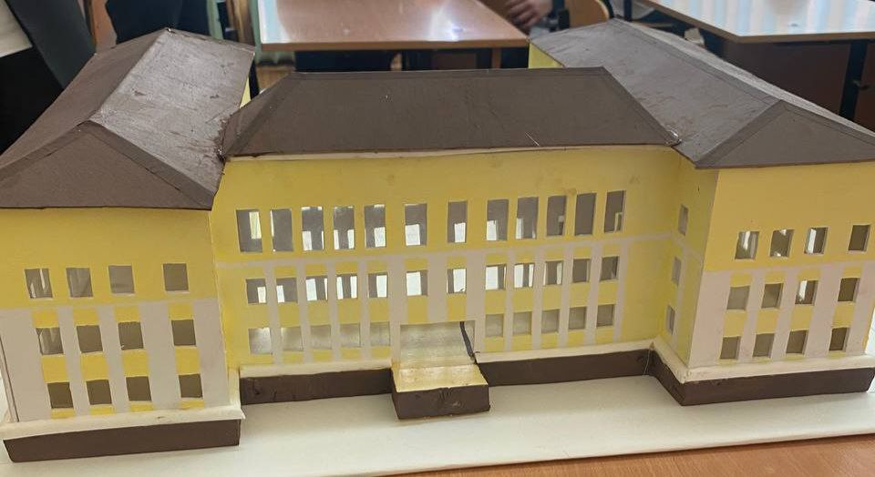

Рис.1 Фасад здания

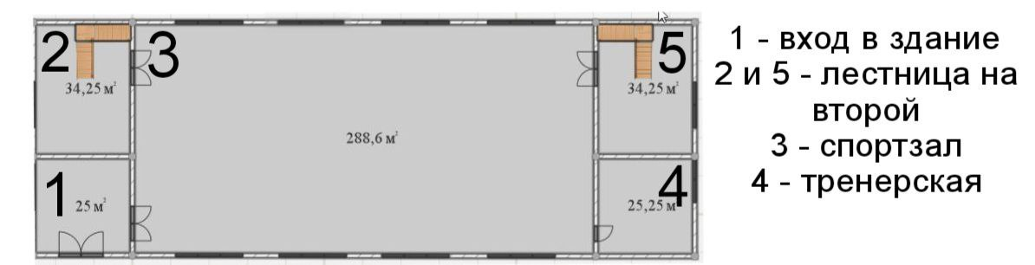

Рис. 2 План 1 этажа спортзала

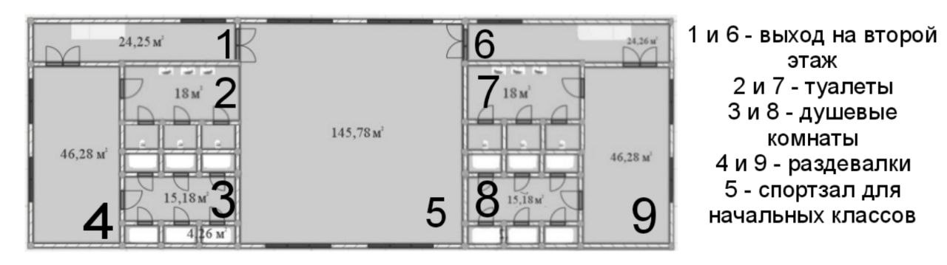

Рис.3 План 2 этажа спортзала

1. См. глоссарий
2. См. глоссарий
3. См. глоссарий
4. См. глоссарий
5. См. глоссарий
6. См. глоссарий
7. См. глоссарий
8. См. глоссарий
9. См. глоссарий